HNAG900-PMT型

便携式粉尘浓度检测仪

版本：V1.2

产品使用手册
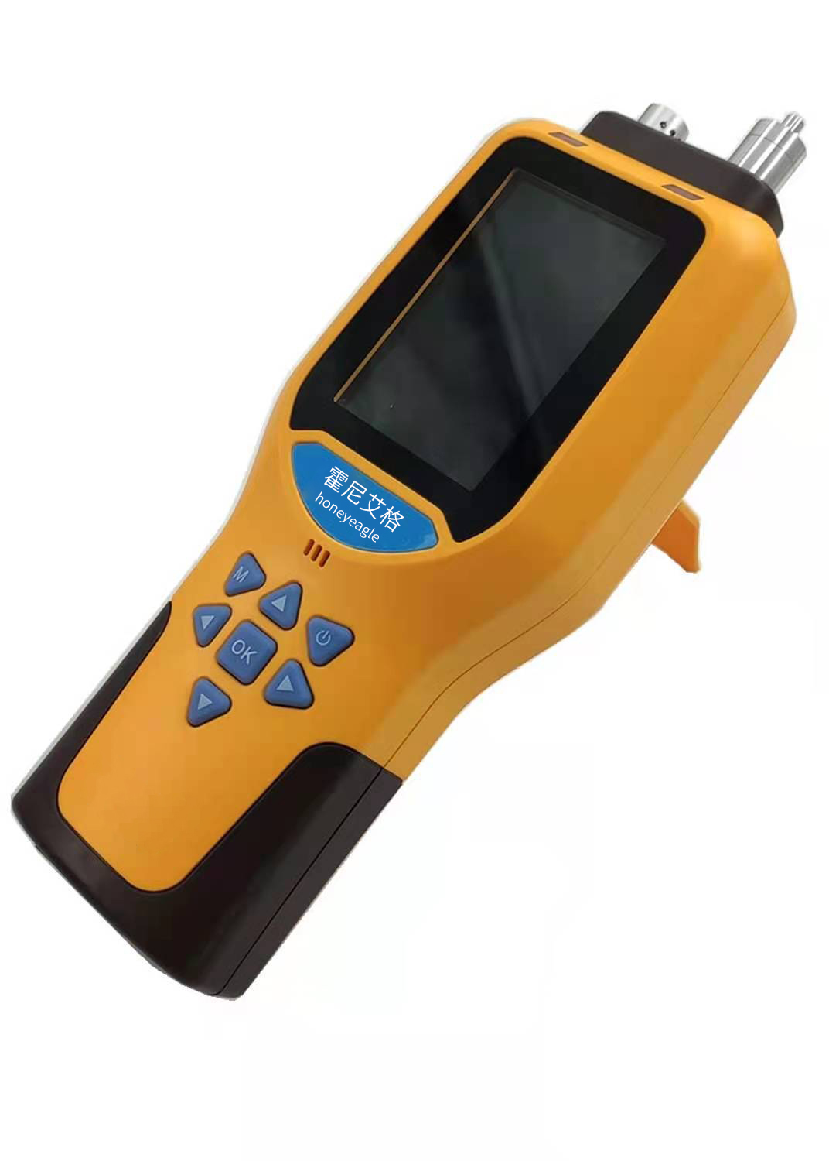

深圳市霍尼艾格科技有限公司
目 录
1、概述 --------------------------------------------------3
2、技术性能及参数 --------------------------------------------3
3、仪器的使用 ------------------------------------------------5
3.1 结构、外观以及按键说明 --------------------------------5
3.2 屏幕说明 ----------------------------------------------8
3.3 过滤效率的查询与打印-----------------------------------9
4、仪器的参数设置 --------------------------------------------9
4.1 一级菜单 ---------------------------------------------9
4.2 1 通道设置 -------------------------------------------10
4.3 2-6通道设置 -----------------------------------------10
4.4 其他设置 ---------------------------------------------10
4.5 SD存储卡和SIM卡的安装 -------------------------------13
5、日常使用与维护 -------------------------------------------13
6、仪器贮存与质保 -------------------------------------------14
7、产品成套性 -----------------------------------------------14

1 概述
HNAG900-PMT 多功能尘埃粒子计数器（环境参数检测仪），配备6通道激光尘埃颗粒检测传感器，同时可以加选1-8个气体传感器、标配温湿度以及大气压传感器。同时检测配备的所有气体与粉尘浓度，响应速度快、测量精度高、稳定性和重复性好。各项参数用户可自定义设置，操作简单人性。

仪器内置8000m A大容量聚合物可充电锂电池，超长待机；采用3.5寸全视角彩屏，完美显示各项技术指标和浓度值，可在屏幕上查看历史数据，具有存储、数据打印（选装）、数据导出、温湿度、大气压检测，具有过压保护、过充保护、防静电干扰、防磁场干扰等功能，数据恢复功能等功能。

2 技术性能及参数

• 小巧、轻便、坚固，声、光、震报警
• 查询：多达2500条的历史浓度记录以及2000条以上的历史报警记录 （选装）
• 支持SD存储卡，使更多的历史浓度记录存储不受限制，数据读取需导出到PC（选装）
• 3.5寸彩色屏幕数字、字符显示，中英文切换
量程范围：0-10mg/m3
• 开机或需要时对显示、电池、传感器、声光报警功能自检
• 内置2.83L/Min大流量气泵
• 合理的气室设计将压力对气体传感器的影响降至最低
• 可以支持定制任意1-8种检测气体
• 可选2-5G移动网络、多种2-5G、WIFI、ZigBee、LoRa、NB-IOT无线传输、
• 短信报警功能、支持云端上传
• 标配温度、湿度、大气压检测
• 检测原理：2.83L/MIN泵吸式
• 检测气体：定制
• 传感器平均无故障寿命：3年
• 传感器工作原理：激光散射原理
• 响应时间：30s
• 示值误差：5%
• 额定功率：≤3W
• 湿 度：≤99%RH
• 适用压力：86~106kpa
• 采样方式：泵吸式（默认）
• 适用温度：-20~50℃
• 适用湿度：-0~99%RH (无结露)
• 电 池：3.7V 8000mah锂离子充电电池
• 充电电压：DC 5V
• 充电电流：约1-2 A
• 工作时间： ＞8H
• 显 示：3.5寸彩色液晶屏显示
• 报 警：声、光、振动三级报警
• 直接读数：瞬时值、时间
• 气泵寿命：约2000小时 （和使用工况有关）
• 防爆标志：ExibIICT3 Gb
• 尺 寸：256mm*95mm*66mm
• 重 量：550g（典型值，不含充电器）

3 仪器的使用

3.1 结构、外观以及按键说明

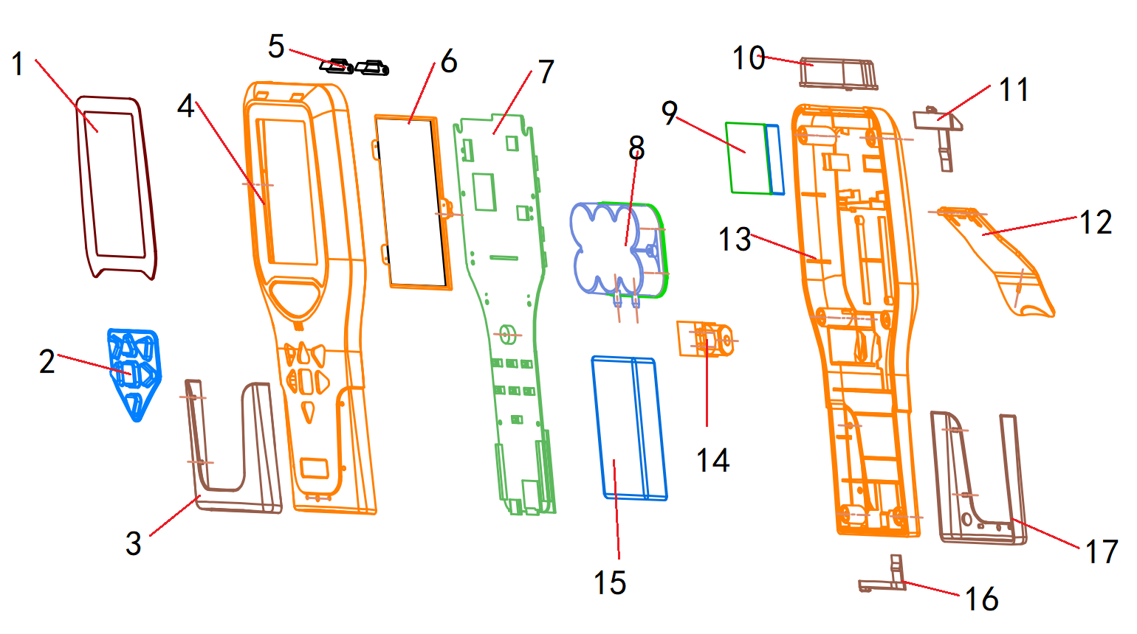
仪器结构组成图
1：显示面板 2：按键 3：前副外壳
4：前主外壳 5：导光柱 6：屏幕以及座
7：电路主板 8：气室以及传感器 9：激光粉尘颗粒物传感器
10：上部外壳 11：顶部密封塞 12：折叠支架
13：后主外壳 14：泵 15：电池
16：底部密封塞 17：后副外壳

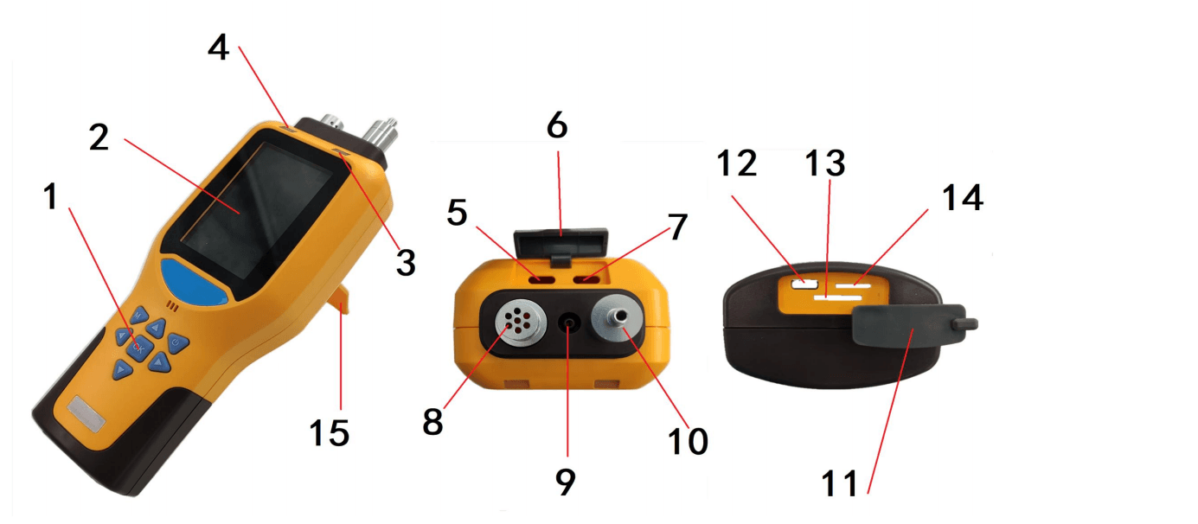
外观图解
1：按键 2：屏幕窗口 3:充电指示灯和报警蓝色指示灯
4：报警红色指示灯 5：激光粉尘传感器进口 6：顶部密封塞
7：激光粉尘传感器出口 8：温湿度/大气压检测口 9：气体检测排气孔
10：气体检测进气孔 11：底部密封塞
12：USB Type-C充电口 13：SIM卡 14：SD存储卡
15：折叠支架

开机 | 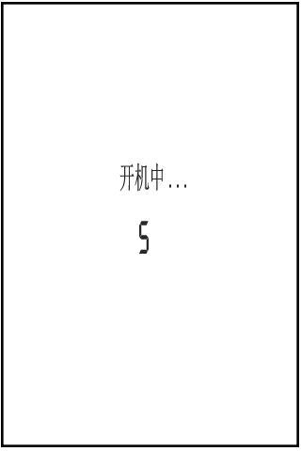  长按开关机键 5秒，期间发出5次嘟声，屏幕显示开机中...5秒倒计时后开机。  如按键时间不足,无法开机。
预热  自检 | 开机后，根据不同传感器特性预热30~180s,进入工作状态
关机 | 在检测状态下,长按开关机键 ，屏幕出现5秒钟的倒计时，声音提示关机。如按键时间不足,会自动返回检测状态。
电池  电量 | 当仪器电池电量低于预设的值后，将每隔一分钟激发声音欠压报警，提示操作者电量不足需要充电。显示红色欠压符号。当电量耗尽时，显示红色欠压符号，屏幕出现“电量低，关机中... ”字符提示，5秒倒计时后自动关机。
充电 | 必须给仪器关机充电,充电时间约10小时以上。开机充电会大大增加充电时间，且有可能干扰传感器，造成读数波动。充电时仪器右上侧的会有状态指示，红灯为充电中，绿灯为充满。
恢复出厂设置 | 由于各种因素，需要将参数恢复为出厂的默认参数时，同时按开关机键 和菜单键进入设置，根据提示按OK键恢复出厂设置值，按开关机键 取消恢复。
气泵的开关 | 开机时，气泵自动开启，检测界面下，长按OK键即可关闭气泵，再次长按OK键打开气泵

3.2 屏幕说明
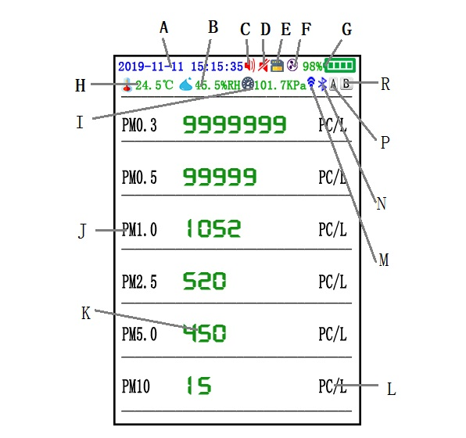

A：当前时间 B：湿度 C：喇叭标示，报警时点亮
D：屏蔽声光震动指示，颜色为红色，报警时将不再发出警示
E：S D存储卡 F：气泵图标（气泵开启时转动，气泵关闭时静止）
G：电量及电池图标 H：温度 I：大气压
J：通道名称 K：浓度值 （正常时颜色为绿色，报警值时为黄色）
L：单位
M：无线图标（WIFI、ZigBee、LoRa、NB-IOT等） N：蓝牙
P：A 保存的过滤前浓度的图标 R： B保存的过滤后浓度的图标

3.3 过滤效率的查询与打印
过滤效率的计算与打印分为4步
第一步： | 仪器开机稳定后，长按上键▲ 2秒，保存过滤前的浓度值。屏幕右上方显示A
第二步： | 用布类遮挡仪器进气口过滤的浓度值稳定后，长按下键▼ 2秒，保存过滤后的浓度值。屏幕右上方显示B
第三步： | 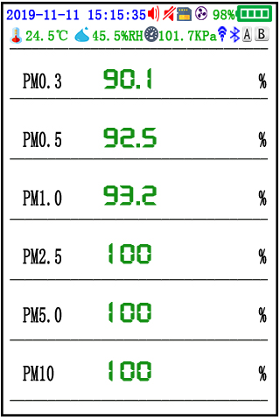  屏幕显示A和B时候，过滤效率已自动计算，长按左键◀2秒，屏幕显示各通道的过滤效率。  当B大于A时过滤效率无意义，当显示为0.0%
第四步： | 长按右键▶2秒，通过已经连接的外置蓝牙打印机打印数据，仪器屏幕显示 正在打印 5秒后自动关闭。

4 仪器的参数设置
仪器出厂前均已进行了相关的参数设置，因此一般情况下新仪器无需再进行设置而直接使用，当确需进行参数设置时，可按以下方法操作。
4.1 一级菜单：
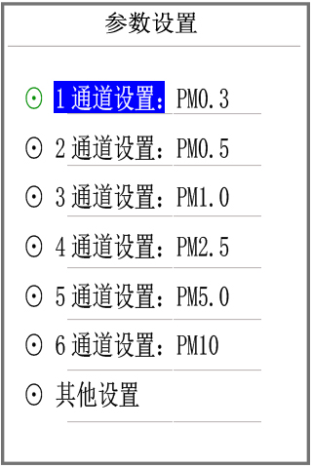
长按菜单键 5秒，期间蜂鸣器发出一次嘟声， 进入一级菜单，通过上键▲或下键▼调整，按OK键进入进入下一级菜单，按开关机键 返回检测界面。

4.2 1通道设置：

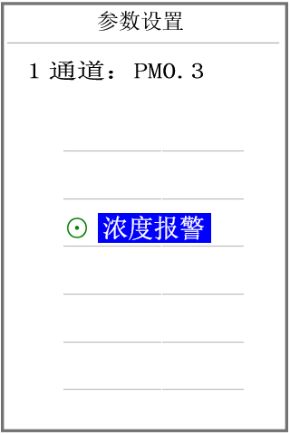
选定进入后，上键▲或下键▼ 调整数值，左键◀或右键▶移位，设置完成按OK键保存并自动返回上一级，按开关机键 取消设置并返回上一级

4.3 2-6通道设置：同上

4.4 其他设置：
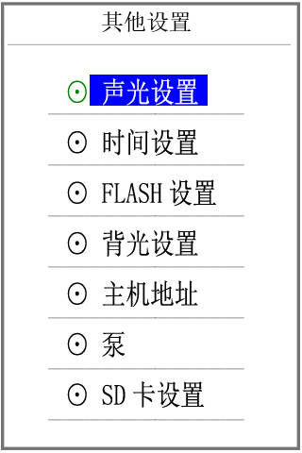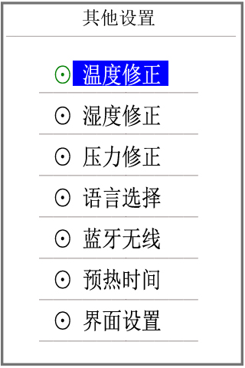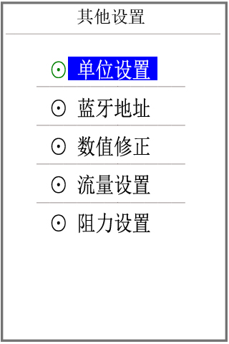
在一级菜单，通过上键▲或下键▼ 调整，然后按OK键进入其他设置后，通过上键▲或下键▼调整选项，按OK键进入，按开关机键 返回上一级。
声光设置 | 选定进入后，上键▲或下键▼ 调整后，按OK键保存并自动返回上一级，按开关机键 取消设置并返回上一级。  “打开”表示报警时仪器将会发出声、光、震的警示；“关闭”表示报警时仪器将不会发出声、光、震的警示。
时间设置 | 选定进入后，上键▲或下键▼ 调整参数，左键◀或右键▶移位，按OK键保存并自动返回上一级，按开关机键 取消设置并返回上一级。
FLASH设置 | 选定进入后，上键▲或下键▼ 调整参数，设置完成按OK键保存并自动返回上一级，按开关机键 取消设置并返回上一级。“OFF”为关闭存储，5s-60s为数据存储的间隔时间。
背光设置 | 选定进入后，上键▲或下键▼调整数值，设置完成按OK键保存并自动返回上一级，按开关机键 取消设置并返回上一级。“从不”为屏幕常亮，30s-30min为开机状态下无操作或报警状态时屏幕熄灭时间，息屏时右上角蓝色指示灯间隔5s闪烁一次。
主机地址： | 选定进入后，上键▲或下键▼调整数值，设置完成按OK键保存并自动返回上一级，按开关机键 取消设置并返回上一级。默认地址为1，波特率9600，当与上位机通信时方有意义。
泵： | 选定进入后，上键▲或下键▼调整泵速，设置完成按OK键保存并自动返回上一级，按开关机键 取消设置并返回上一级，调整范围55-95内。
SD卡设置 | 选定进入后，上键▲或下键▼ 调整参数，设置完成按OK键保存并自动返回上一级，按开关机键 取消设置并返回上一级。“OFF”为关闭存储，5s-60s为数据存储的间隔时间。
温度修正 | 选定进入后，上键▲或下键▼调整数值，左键◀为“-”号，设置完成按OK键保存并自动返回上一级，按开关机键 取消设置并返回上一级。  例如实际温度为30℃，仪器显示为28℃，则需修改为2.0℃；例如实际温度为30℃，仪器显示为35℃，则需修改为-5.0℃.
湿度修正： | 选定进入后，上键▲或下键▼调整数值，左键◀为“-”号，设置完成按OK键保存并自动返回上一级，按开关机键 取消设置并返回上一级。  例如实际温度为30.0%RH，仪器显示为28.0%RH，则需修改为2.0%RH；例如实际温度为30.0%RH，仪器显示为35.0%RH，则需修改为-5.0%RH
压力修正： | 选定进入后，上键▲或下键▼调整数值，左键◀为“-”号，设置完成按OK键保存并自动返回上一级，按开关机键 取消设置并返回上一级。  例如实际大气压力为30.0kPa，仪器显示为28.0kPa，则需修改为2.0kPa；例如实际大气压力为30.0kPa，仪器显示为35.0kPa，则需修改为-5.0kPa
语言选择： | 选定进入后，按上键▲或下键▼调整语言，设置完成按OK键保存并自动返回上一级，按开关机键 取消设置并返回上一级。
单位设置： | 选定进入后，按上键▲或下键▼调整单位，设置完成按OK键保存并自动返回上一级，按开关机键 取消设置并返回上一级。（选装功能）
蓝牙无线 | 选定进入，按上键▲或下键▼调整数值，左键◀或右键▶移位，输入密码001234后，按OK键进入。按上键▲或下键▼调整光标选择关闭或蓝牙（开启蓝牙），设置完成按OK键保存并自动返回上一级，按开关机键 取消设置并返回上一级。（选装功能）
蓝牙地址 | 蓝牙打印机的地址，当更换打印机后，打印机关机状态下，先按PEED再按POWER使打印机自检获取该打印地址（BT-MAC）。  选定进入，按上键▲或下键▼调整数值，左键◀或右键▶移位，输入密码001234后，按OK键进入。按上键▲或下键▼调整数值，左键◀或右键▶移位来修改地址，修改完成按按OK键保存并自动返回上一级，按开关机键 取消设置并返回上一级。地址修改完成更换蓝牙打印机后，必须在蓝牙无线里把蓝牙关闭后再次重新打开，首次使用等待20秒后方可打印数据。  类如打印机地址BT-MAC为66:22:47:3A:4B:8D  则输入6,6,2,2,4,7,3,10,4,11,8,13  其中A=10 B=11 C=12 D=13 E=14 F=15
数值修正 | 用来修正打印时的过滤效率的数值：选定进入，按上键▲或下键▼调整数值，左键◀移位，右键▶调整数值为负数-，菜单键 调整PM通道，全部设置完成按OK键保存并自动返回上一级，按开关机键 返回上一级。  例如：原始打印效率值为92.500，修改打印数值为95.400，则调整数值为002.900；若修改打印数值为90.400，则调整数值为-002.100
流量设置 | 用来修正打印时流量的数值：选定进入，按上键▲或下键▼调整数值，左键◀移位或右键▶移位，设置完成按OK键保存并自动返回上一级，按开关机键 返回上一级。
阻力设置 | 用来修正打印时阻力的数值：选定进入，按上键▲或下键▼调整数值，左键◀移位或右键▶移位，设置完成按OK键保存并自动返回上一级，按开关机键 返回上一级。
预热时间、界面设置等：为出厂内置参数，用户不得修改。
4.5 SD存储卡和SIM卡的安装：
仪器屏幕朝上，SD存储卡以及SIM卡的金属面朝下，小头（异形处）先插入卡座
5 日常使用与维护
• 经过培训的专门人员使用与维护，并严格按我公司规则操作。
• 维修和部件的更换，必须采原装备件，由专门培训的人员来完成。
• 更换电池或充电时必须在安全场所进行。
• 防止仪器跌落、剧烈振动；在潮湿的环境中注意防潮；
• 显示不正常，并发出间断声响，是电量过低，充电即可恢复正常。
• 严禁将仪器暴露在高浓度气体环境下，以防损坏传感器。
• 选装短信报警功能，因其功耗高电流大，应保持电量在20%以上。

• 其他故障表现以及处理方法
• 仪器的气泵抽气无力，或者声音沙哑
故障原因：仪器的气泵吸入过多的粉尘颗粒、油气等导致堵塞。
解决方法：返厂更换清理气泵或传感器

• 仪器开不了机
故障原因：一般是电池没有电
解决方法：充电后再开机测试，如果仍开不了机，返厂检测。

• 仪器充不了电
故障原因：一般是电池充电器有问题，或者充电器规格不对（5-5.5VDC，2A）
解决方法：测量充电器的输出电压是否为5V，如果输出电压不正常，需更换充电器；更换一条完好数据线；如果充电器输出电压和线均正常，则需返厂检测。
• 数值不降低
故障原因： 传感器被污染
解决方法：需清洁传感器气道， 返厂检测。

6 仪器的质保

• 本公司负责仪器本体12个月的质保期，质保期从出厂之日算起。
• 使用中，应遵守使用说明，使用不当而造成仪器损坏，不在保修范围。
• 因擅自开机修理或更换部件，仪表的可靠性责任本公司不负责，且该行为丧失质保。
• 严禁长期在高污染浓度、堵塞进出气口状态下工作。

7 仪器成套性
名 称 | 数 量 |  | 名 称 | 数 量
仪器 | 1台 |  | 包装盒 | 1套
说明书 | 1本 |  | 充电器(含线) | 1套
检测报告 | 1份 |  | 金属探针（选购）） | 1只
保修卡/合格证 | 1份 |  | 蓝牙打印机（选购）） | 1套
定制特殊配置时，以实际情况为准。

深圳市霍尼艾格科技有限公司
电话：15361572513 传真0755-84653815
工厂地址：深圳市龙壁工业区6栋501
24小时技术服务电话：15361572513
网址：http://www.honeyeagle.com/

